Informe Técnico – Fase 1: Definición Proyecto APT

Asignatura: Capstone
Integrantes: Carlos Giraldo
Carrera: Ingeniería Informática
Fecha: Agosto 2025
Índice

Abstract 3
En Español 3
In English 3
Introducción 4
3. Desarrollo 5
3.1. Descripción breve del proyecto y relevancia 5
3.2. Relación con competencias del perfil de egreso 6
3.3. Relación con intereses profesionales 6
3.4. Factibilidad del proyecto 7
4. Conclusiones (In English) 8
5. Reflexión (In English) 8
6. Bibliografía 8
7. Anexos 9
Anexo 1: Plan de Trabajo 9
Anexo 2: Carta Gantt (Texto) 10

Abstract

En Español
El proyecto DirtyJeans-App tiene como objetivo desarrollar una aplicación móvil con soporte web y backend en la nube que automatice el cálculo de sueldos en la empresa textil Dirty Jeans. Este sistema busca optimizar los procesos administrativos de nómina, reduciendo errores humanos y tiempos de procesamiento mediante la integración de tecnologías modernas como React Native, Node.js, Express y PostgreSQL.
La aplicación permitirá registrar la producción de cada trabajador (cortes, modelos y posiciones), calcular automáticamente los devengados y descuentos, y generar reportes confiables en formato digital.
El proyecto aplica competencias clave del perfil de egreso de Ingeniería Informática, como el desarrollo de software, la gestión de bases de datos y la integración de plataformas, alineándose con las necesidades reales de la industria manufacturera y la transformación digital de las empresas.

In English
The DirtyJeans-App project aims to develop a mobile application with web support and a cloud-based backend to automate salary calculations in the textile company Dirty Jeans. This system seeks to optimize payroll management processes, reduce human errors, and improve efficiency through the integration of modern technologies such as React Native, Node.js, Express, and PostgreSQL.
The application will allow the registration of production data for each worker (cuts, models, and work positions), automatically calculate earnings and deductions, and generate reliable digital reports.
The project applies key competencies from the Computer Engineering graduate profile, including software development, database management, and platform integration, aligning with real-world industrial needs and the digital transformation of businesses.

Introducción
El presente informe corresponde a la Fase 1 del Proyecto APT, denominada “Definición del Proyecto”, donde se establece la base conceptual, técnica y estratégica para el desarrollo de la aplicación DirtyJeans-App.
Esta fase tiene como propósito definir claramente los objetivos, justificación, competencias involucradas y plan de trabajo del proyecto, asegurando su coherencia con el perfil de egreso de la carrera de Ingeniería Informática y su viabilidad dentro del marco de la asignatura Capstone.
El proyecto surge como respuesta a una necesidad real de la empresa Dirty Jeans, una fábrica textil ubicada en la comuna de Recoleta, Región Metropolitana, dedicada a la confección de jeans. En la actualidad, el cálculo de sueldos se realiza de forma manual, lo que implica una alta carga administrativa, riesgo de errores en la gestión de datos y demoras en los pagos a los trabajadores.
Ante esta problemática, DirtyJeans-App se plantea como una solución tecnológica integral que automatiza el proceso de cálculo de sueldos mediante una aplicación móvil conectada a un backend y una base de datos en la nube.
La propuesta considera el desarrollo de un sistema compuesto por:
- Frontend móvil desarrollado con React Native y Expo, con una interfaz minimalista y adaptable a diferentes perfiles de usuario (administrador y trabajador).
- Backend implementado con Node.js y Express, encargado de procesar la lógica de negocio y gestionar la comunicación con la base de datos.
- Base de datos en PostgreSQL alojada en Railway, que permite la administración eficiente de la información de producción, nómina y usuarios.
Este proyecto busca no solo resolver una problemática interna de la empresa, sino también demostrar la capacidad del estudiante para integrar conocimientos técnicos, metodológicos y de gestión en el desarrollo de una solución tecnológica real.
La aplicación de metodologías evolutivas de desarrollo y herramientas de programación modernas permite asegurar un resultado funcional, escalable y alineado con las demandas actuales del mercado tecnológico y de la industria 4.0.
Finalmente, esta Fase 1 sienta las bases para la ejecución del proyecto durante el semestre académico, estableciendo los elementos de planificación, objetivos y factibilidad que guiarán las siguientes etapas hasta la entrega final del Informe de Proyecto APT.

3. Desarrollo

3.1. Descripción breve del proyecto y relevancia
El Proyecto APT, denominado “DirtyJeans-App: Sistema móvil para la automatización del cálculo de sueldos en la industria textil”, consiste en el desarrollo de una aplicación móvil multiplataforma conectada a un backend y base de datos en la nube, destinada a automatizar los procesos de nómina en la empresa Dirty Jeans.
Actualmente, la empresa enfrenta un desafío operativo importante: el cálculo de sueldos se realiza de forma manual a partir de datos de producción (cortes, modelos y posiciones de trabajo), lo que genera errores frecuentes, demoras en la elaboración de reportes y dificultades para garantizar la transparencia de los pagos.
La propuesta tecnológica busca digitalizar y optimizar este proceso mediante un sistema que capture los datos de producción, los asocie a cada trabajador y calcule automáticamente los devengados, descuentos y salarios finales. Además, la aplicación permitirá generar reportes automáticos y almacenar toda la información de manera segura y trazable en una base de datos centralizada.
El sistema estará compuesto por tres componentes principales:
- Frontend móvil desarrollado en React Native, que ofrecerá una interfaz intuitiva para administradores y trabajadores, facilitando la consulta de información de manera segura y en tiempo real.
- Backend construido con Node.js y Express, encargado de procesar la lógica de negocio, realizar los cálculos de sueldos y comunicarse con la base de datos.
- Base de datos en PostgreSQL, desplegada en Railway, que almacenará la información de empleados, producción, posiciones, devengados, descuentos y reportes de nómina.
La relevancia del proyecto radica en que responde directamente a una necesidad concreta del sector manufacturero textil, promoviendo la automatización de procesos administrativos y la transformación digital de una empresa tradicional.
Al implementar esta solución, la organización podrá:
- Reducir significativamente los errores humanos en la gestión de sueldos.
- Optimizar tiempos administrativos y mejorar la trazabilidad de la información.
- Fortalecer la transparencia en la relación empresa–trabajador.
- Disponer de datos estructurados para una toma de decisiones más ágil.
De esta forma, DirtyJeans-App representa una propuesta innovadora, práctica y escalable que no solo mejora la eficiencia operativa de Dirty Jeans, sino que también evidencia la aplicación de competencias técnicas y profesionales adquiridas durante la formación en Ingeniería Informática.

3.2. Relación con competencias del perfil de egreso
El desarrollo del proyecto DirtyJeans-App se vincula directamente con las competencias del perfil de egreso de la carrera de Ingeniería Informática, integrando habilidades técnicas y metodológicas necesarias para diseñar, implementar y desplegar soluciones tecnológicas completas.
A continuación, se detallan las principales competencias aplicadas:
- Programación móvil:
La aplicación principal será desarrollada en React Native, permitiendo implementar una interfaz intuitiva, adaptable y eficiente. Esta competencia se evidencia en la construcción del frontend móvil, la gestión de estados, navegación entre pantallas y consumo de APIs externas, orientadas a mejorar la experiencia del usuario tanto para administradores como para trabajadores.
- Programación web:
Se aplica en la implementación del backend con Node.js y Express, que actúa como servidor central encargado de manejar las peticiones, procesar la lógica de negocio y generar los cálculos automáticos de nómina. Además, esta competencia incluye la integración del sistema con servicios en la nube mediante APIs RESTful.
- Bases de datos:
La gestión y modelado de datos es un componente esencial del proyecto. Se diseñará una base de datos PostgreSQL que permitirá almacenar información estructurada sobre trabajadores, cortes, modelos, posiciones, devengados y descuentos. Esta competencia asegura la integridad, consistencia y trazabilidad de la información financiera y productiva.
- Integración de plataformas:
El proyecto requiere la conexión eficiente entre el frontend móvil, backend y base de datos en la nube, garantizando interoperabilidad y comunicación segura mediante autenticación JWT y variables de entorno. Esta competencia refleja la capacidad de diseñar sistemas distribuidos y escalables.
- Ingeniería de software:
Se aplican principios de análisis, diseño, desarrollo, pruebas e implementación siguiendo la metodología evolutiva de prototipos, que permite entregar versiones funcionales tempranas al cliente y mejorar el sistema mediante retroalimentación continua. Esta competencia asegura la calidad del producto final y su alineación con los requerimientos del usuario.

3.3. Relación con intereses profesionales
El desarrollo del proyecto DirtyJeans-App se vincula estrechamente con mis intereses profesionales en el ámbito del desarrollo de software, la optimización de procesos empresariales y la implementación de soluciones tecnológicas en la nube.
Desde el inicio de mi formación en Ingeniería Informática, he mostrado un interés particular por el diseño de sistemas que aporten valor real a las organizaciones, especialmente aquellos que contribuyen a la automatización de tareas y la eficiencia operativa. Este proyecto representa una oportunidad concreta para aplicar estos intereses en un entorno empresarial real, como lo es la fábrica textil Dirty Jeans.
La ejecución de este proyecto me permite fortalecer mis habilidades como desarrollador fullstack, abarcando tanto el desarrollo del frontend móvil en React Native como la implementación del backend y la base de datos en tecnologías modernas como Node.js, Express y PostgreSQL. Además, me ofrece la posibilidad de aplicar conocimientos de arquitecturas cliente-servidor y servicios en la nube, áreas que considero fundamentales para mi desarrollo profesional futuro.
Asimismo, el proyecto me permite adquirir experiencia práctica en integración de plataformas, seguridad de aplicaciones, despliegue en entornos cloud y gestión de proyectos tecnológicos, competencias que son altamente demandadas en el mercado actual.
A nivel personal, DirtyJeans-App también refleja mi interés por generar impacto social y empresarial positivo mediante la tecnología, ofreciendo soluciones que faciliten la labor administrativa, reduzcan errores humanos y mejoren la transparencia entre empresas y trabajadores.

3.4. Factibilidad del proyecto
El desarrollo del proyecto DirtyJeans-App es técnica, operativa y económicamente factible dentro del tiempo y recursos disponibles durante el semestre académico. La planificación se ha estructurado considerando las limitaciones del entorno educativo y los requerimientos reales de la empresa Dirty Jeans, garantizando que la solución propuesta pueda desarrollarse y probarse exitosamente.

1. Factibilidad técnica
El proyecto se apoya en tecnologías modernas, estables y ampliamente utilizadas en la industria del software:
- Frontend móvil: desarrollado en React Native con Expo, que permite generar aplicaciones para Android e iOS desde una misma base de código.
- Backend: implementado con Node.js y Express, tecnologías robustas y compatibles con entornos de despliegue en la nube.
- Base de datos: PostgreSQL, alojada en Railway, servicio gratuito/educativo que ofrece disponibilidad y escalabilidad.
Estas herramientas se integran bajo una arquitectura cliente-servidor con API REST, lo que garantiza una comunicación fluida entre las capas del sistema. Además, todas cuentan con una extensa documentación, comunidades activas y soporte multiplataforma, lo que facilita el desarrollo y la resolución de problemas.

2. Factibilidad operativa
La solución se ajusta a las necesidades reales de la empresa Dirty Jeans, la cual ha mostrado disposición a colaborar proporcionando acceso a datos reales de producción.
El sistema ha sido diseñado para ser intuitivo, accesible y de bajo requerimiento técnico para los usuarios finales. Los administradores podrán registrar, consultar y generar reportes desde una interfaz móvil sencilla, mientras que los trabajadores tendrán acceso a sus datos personales y de producción de manera clara y transparente.
Además, la aplicación incorpora mecanismos de autenticación y control de roles para garantizar la seguridad y privacidad de la información.

3. Factibilidad económica
El proyecto no requiere una inversión significativa, ya que se utilizarán herramientas y servicios gratuitos o de uso educativo, tales como:
- Railway (hosting y base de datos gratuita con PostgreSQL).
- Expo (plataforma gratuita para desarrollo y prueba de apps móviles).
- GitHub (repositorio de control de versiones).
- VS Code (entorno de desarrollo libre).
Esto reduce considerablemente los costos de implementación. Los únicos posibles gastos adicionales corresponden a eventuales publicaciones futuras en Google Play Store o App Store, los cuales no afectan la fase académica del proyecto.

4. Factibilidad temporal
El cronograma propuesto contempla dieciséis semanas de trabajo, distribuidas en fases secuenciales: levantamiento de requerimientos, diseño, desarrollo backend, desarrollo frontend, integración, pruebas, documentación y defensa final.
El uso de la metodología evolutiva de prototipos permite entregar versiones funcionales tempranas, recibir retroalimentación constante y garantizar avances medibles en cada iteración.

4. Conclusions (In English)
The development of the DirtyJeans-App project demonstrates the ability to design and implement a complete technological solution that addresses a real-world industrial need. By automating the payroll calculation process for the textile company Dirty Jeans, this project integrates key areas of software engineering, database management, and cloud computing, showcasing the professional competencies acquired throughout the Computer Engineering program.
The project highlights the importance of digital transformation in traditional industries, providing a practical example of how technology can optimize administrative processes, reduce human error, and improve data accuracy and transparency. The proposed solution —a mobile and cloud-based system— reflects an effective application of current development tools such as React Native, Node.js, Express, and PostgreSQL, ensuring scalability, accessibility, and efficiency.

5. Reflection (In English)
Working on the DirtyJeans-App project has been a valuable learning experience that allowed me to apply theoretical knowledge to a real-world business context. Throughout this process, I have strengthened my ability to analyze problems, design efficient software architectures, and implement technological solutions that provide real value to organizations.
This project helped me to better understand the importance of process automation and data integrity in business environments, especially in sectors such as manufacturing and payroll management, where accuracy and transparency are essential. Developing the system using modern technologies like React Native, Node.js, Express, and PostgreSQL enhanced my technical skills and deepened my understanding of fullstack development and cloud integration.

6. Bibliografía
Expo. (s.f.). Documentación oficial de Expo para React Native. de https://docs.expo.dev/
React Native. (s.f.). React Native Documentation (Latest Version). de https://reactnative.dev/docs/getting-started
Node.js. (s.f.). Node.js Documentation (Latest LTS Version). de https://nodejs.org/en/docs
Express.js. (s.f.). Express Framework Documentation. de https://expressjs.com/
PostgreSQL. (s.f.). PostgreSQL 16 Documentation. de https://www.postgresql.org/docs/
Railway. (s.f.). Railway.app Documentation – Cloud Deployment Platform. de https://docs.railway.app/
OpenAI. (s.f.). Best practices for API integration and model deployment. de https://platform.openai.com/docs
GitHub. (s.f.). Guía oficial sobre control de versiones con GitHub. de https://docs.github.com/

7. Anexos

Anexo 1: Plan de Trabajo
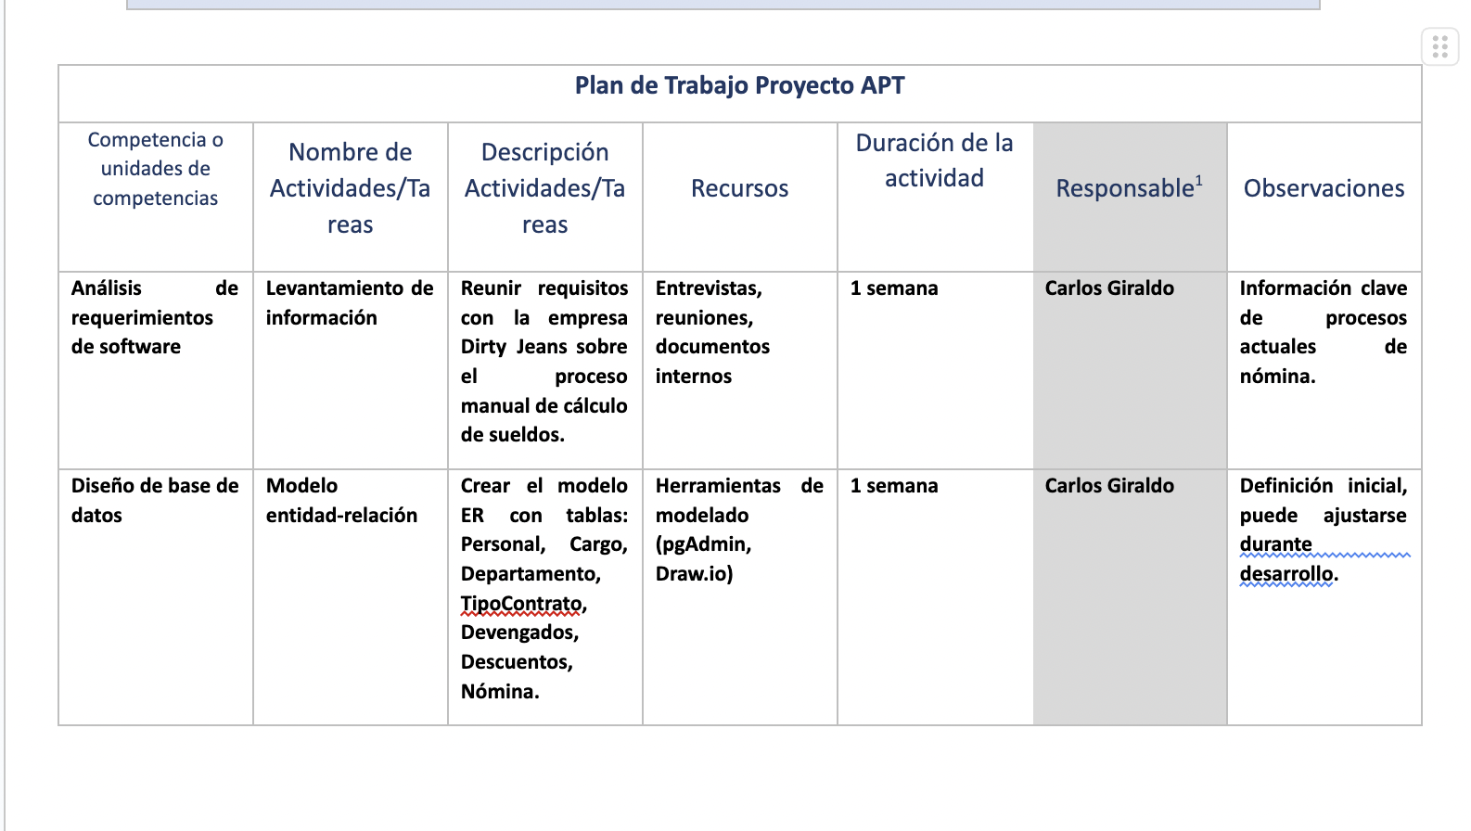
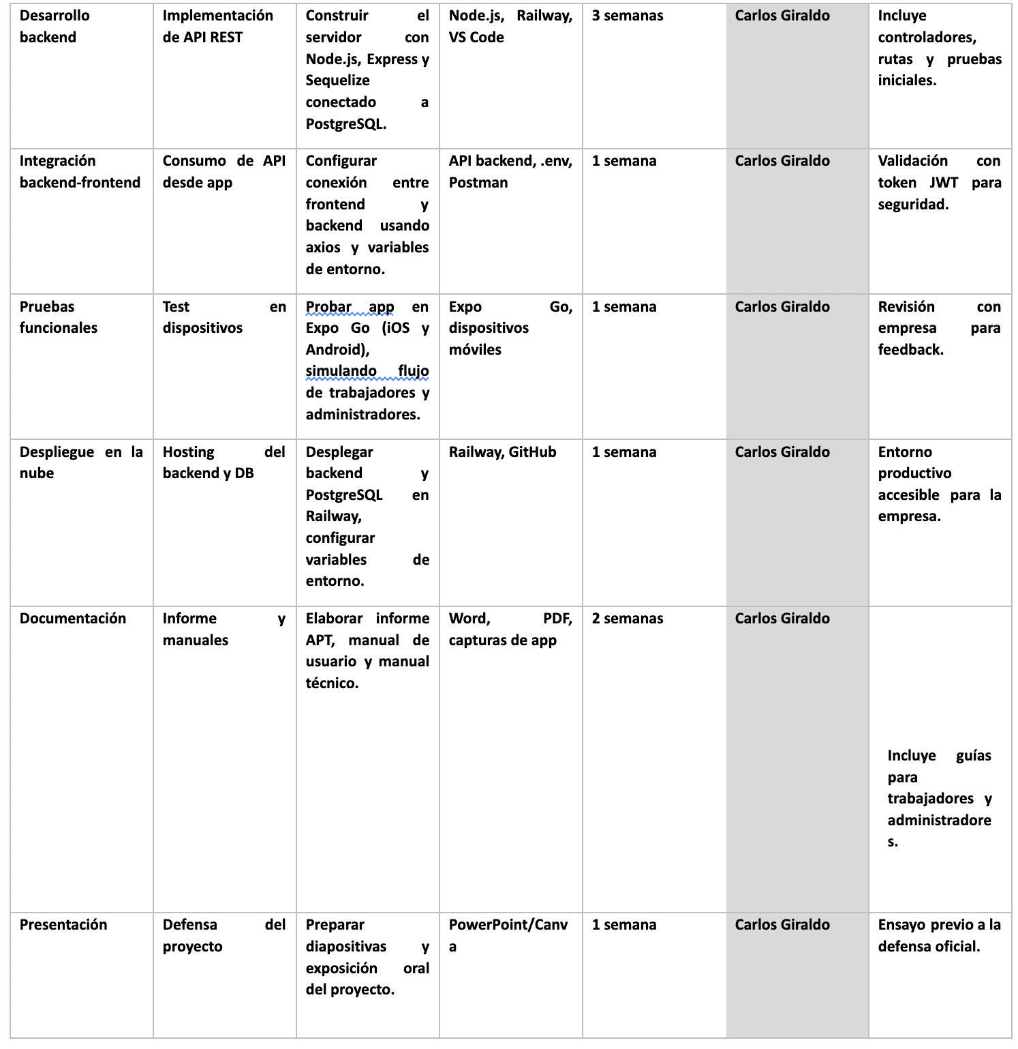

Anexo 2: Carta Gantt

